中估联行 中估联行 中估联行 中估联行 中估联行 中估联行 中估联行 中估联行 中估联行 中估联行 中估联行 中估联行 中估联行 中估联行 中估联行 中估联行 中估联行 中估联行 中估联行 中估联行 中估联行 中估联行 中估联行 中估联行 中估联行 中估联行 中估联行 中估联行 中估联行 中估联行 中估联行 中估联行
—— | 委托书案号：
 | (2020)鄂谷城司技初字第113-1号
—— | 估价报告编号：
 | 武汉国佳（2020）估字第FC20201101076号
—— | 估价项目名称：
 | 谷城华盟建设投资有限公司谷城县城关镇邱家楼社区银城大道以西邱家楼城中村改造项目一期工程（华盟世界城）2#楼在建工程房地产市场价值评估
—— | 估价委托人：
 | 湖北省谷城县人民法院
—— | 房地产估价机构：
 | 武汉国佳房地资产评估有限公司
—— | 注册房地产估价师：  涉执房地产处置司法评估报告
张雯莉（注册号：4220200099）
周庭光（注册号：4220180062）
朱 杰（注册号：4219970053）
—— | 估价报告出具日期：
 | 二〇二〇年十二月二十二日
 | 验证码 |  | 评议码 | - 地址：湖北省武汉市中央商务区淮海路中段泛海国际SOHO城2号楼14层  - 联系电话：027-85755666  - 服务及投诉热线：400-106-0166
致估价委托人函
Letter of Transmittal
湖北省谷城县人民法院：
承蒙委托，我公司对位于谷城县城关镇邱家楼社区银城大道以西邱家楼城中村改造项目一期工程（华盟世界城）2#楼在建工程房地产进行了估价，有关报告内容如下。
估价目的：为人民法院确定财产处置参考价提供参考依据。
根据贵方提供的《国有土地使用证》（谷城国用（2013）第006032GB02001号）、《建设工程规划许可证（副本）》（副本编号：2013-033），邱家楼城中村改造项目批准的建设规模为252438.30平方米，土地使用权面积为57116.70平方米，《国有土地使用证》证载土地用途为住宅用地，《建设工程规划许可证（副本）》记载地上建筑物用途分别为商业、住宅。
另根据贵方出具的《湖北省谷城县人民法院评估委托书》（(2020)鄂谷城司技初字第113-1号）及由谷城县土地勘测规划院出具的《红线图》，本次估价范围为第2幢已建部分房产及其占用土地，建筑面积合计为6838.30平方米（其中商业建筑面积为3072.60平方米，住宅建筑面积为3765.70平方米），占用土地面积为4690.62平方米。估价对象基本情况如下：
估价对象一览表
序号 | 幢号 | 坐落 | 产权人 | 建筑面积（㎡） | 占用土地面积（㎡） | 规划用途 | 证载土地用途 | 实 际  建筑结构 | 楼层 | 已施工层数
1 | 2 | 谷城县城关镇邱家楼社区银城大道以西邱家楼城中村改造项目一期工程（华盟世界城） | 谷城华盟建设投资有限公司 | 3072.60 | 4690.62 | 商业 | 住宅用地 | 钢混 | 1-3/20 | 8
 |  |  |  | 3765.70 |  | 住宅 |  |  | 4-8/20
合计 | —— | —— | —— | 6838.30 | 4690.62 | —— | —— | —— | —— | ——
价值时点：2020年10月30日（实地查勘完成之日）
价值类型：市场价值
估价人员遵循各项估价原则，根据估价目的和国家有关房地产估价的规范、规定，按照估价程序，经过实地查勘与市场调查，选用假设开发法和成本法对估价对象进行了测算，确定估价对象在满足全部假设和限制条件下于价值时点2020年10月30日的估价结果如下：（币种：人民币）
房地产市场价值总价：RMB1680万元
大写金额：壹仟陆佰捌拾万元整
具体估价结果详见估价结果明细表。

估价结果明细表
幢号 | 价值时点  房屋所有权人  土地使用权人 | 房屋座落 | 《建设工程规划许可证（副本）》  编号 | 《国有土地使用证》证号 | 建筑面积（㎡） | 土地面积（㎡） | 房产总价  （万元） | 土地总价（万元） | 房地产总价（万元）
2 | 谷城华盟建设投资有限公司 | 谷城县城关镇邱家楼社区银城大道以西邱家楼城中村改造项目一期工程（华盟世界城） | 2013-033 | 谷城国用（2013）第006032GB02001号 | 3072.60 | 4690.62 | 1085.73 | 594.27 | 1680
 |  |  |  |  | 3765.70
合计 | —— | —— | —— | —— | 6838.30 | 4690.62 | 1085.73 | 594.27 | 1680
特别提示：
- 本报告估价结果已包含估价对象国有占用土地使用权价值。另外，房地产价值的体现是土地和建筑物共同产生收益的结果，本报告对估价结果中的土地使用权价值和建筑物价值进行了剥离，主要是为贵方执行案件的要求，单独使用其土地使用权价值和建筑物价值无实际意义。
- 财产拍卖（或者变卖）日期与评估报告载明的价值时点不一致时，估价对象状况或者房地产市场状况的变化会对估价结果产生影响。
- 在评估结果有效期内，估价对象状况或者房地产市场发生明显变化的，评估结果应当进行调整。
- 估价委托人或评估报告使用人应当按照法律规定和评估报告载明的使用范围使用评估报告，违反该规定使用评估报告的，房地产估价机构和注册房地产估价师依法不承担责任。
- 评估结果不等于估价对象处置可实现的成交价，不应被认为是对估价对象处置成交价的保证。
- 经贵方介绍，估价对象存在拖欠建设工程价款情况，但具体金额不详，且存在查封情况。结合本次估价目的，本次估价未考虑估价对象拖欠建设工程价款和查封情况，在此提请报告使用者注意。
- 根据贵方提供的《建设工程规划许可证（副本）》及其附图——《谷城华盟建设投资有限公司邱家楼城中村改造一期工程项目建设工程规划红线图》和《施工图》，估价对象所在2#楼规划建设外形呈近似“ 7”，其中1-3层为商业（建筑面积合计为6008.70平方米），4-20层为住宅（建筑面积为13086.90平方米）。另根据估价人员实地查勘的情况，至实地查勘之日，估价对象所在2#楼实际施工情况为主楼部分施工至第8层（已停工），附楼的1-3层商业尚未开工建设（经核实，系因其所对应的土地仍存在征收补偿纠纷）。经估价人员进行资料比对，并根据由谷城县土地勘测规划院出具的《2#占地红线图》和《评估委托书》显示，本次评估未将附楼的1-3层商业所对应的土地纳入本次评估范围。故将存在房、地不对应的情况，存在处置风险。在此提请报告使用者注意。另我司曾就此事项于2020年12月4日向贵院出具了《关于明确评估委托事项及需补充相关资料的函》，双方当事人及本案承办法官均已知晓并了解该风险，并签字确认。
- 本报告书的应用有效期为壹年，自估价报告出具之日2020年12月22日起壹年内有效，即从2020年12月22日起至2021年12月21日止。随此函附交肆份估价报告
估价的详细结果和有关说明，请见以下《估价结果报告》。

武汉国佳房地资产评估有限公司（公章）
法定代表人：
二〇二〇年十二月二十二日

目录
Contents
估价师声明 3
估价假设和限制条件 4

一、一般假设 4

二、未定事项假设 6

三、背离事实假设 6

四、不相一致假设 6

五、依据不足假设 7

六、估价报告使用限制 7
估价结果报告 8

一、估价委托人 8

二、房地产估价机构 8

三、估价目的 8

四、估价对象 8

五、价值时点 10

六、价值类型 10

七、估价原则 11

八、估价依据 13

九、估价方法 14

十、估价结果 15

十一、注册房地产估价师及其他估价人员 15

十二、实地查勘期 15

十三、估价作业期 15
附件 16
一、 《湖北省谷城县人民法院评估委托书》复印件
二、 估价对象位置示意图
三、 估价对象实地查勘照片
四、 估价对象所在项目的《国有土地使用证》复印件
五、 估价对象所在项目的《建设用地规划许可证》复印件
六、 估价对象所在项目的《建设工程规划许可证（副本）》复印件
七、 估价对象所在项目的《建筑工程施工许可证》复印件
八、 估价对象《红线图》复印件；
九、 专业帮助情况
十、 房地产估价机构《营业执照》复印件
十一、 房地产估价机构资质证书复印件
十二、 注册房地产估价师估价资格证书复印件

估价师声明
Declaration of Appraisers
我们郑重声明：
- 注册房地产估价师在本估价报告中对事实的说明是真实和准确的，没有虚假记载、误导性陈述和重大遗漏。
- 本估价报告中的分析、意见和结论是注册房地产估价师独立、客观、公正的专业分析、意见和结论，但受到本估价报告中已说明的估价假设和限制条件的限制。
- 注册房地产估价师与本估价报告中的估价对象没有现实或潜在的利益，与估价委托人及估价利害关系人没有利害关系，也对估价对象、估价委托人及估价利害关系人没有偏见。
- 注册房地产估价师是按照中华人民共和国国家标准《房地产估价规范》【GB/T 50291-2015】、《房地产估价基本术语标准》【GB/T 50899-2013】的规定进行估价工作，撰写本估价报告。
- 注册房地产估价师张雯莉和估价人员罗潇已于2020年10月30日对估价报告中的估价对象进行了实地查勘。
- 没有外部专家和单位对本估价报告提供重要专业帮助。（详见附件）
姓名及注册号 | 签名 | 签名日期
张雯莉（注册号：4220200099） |  | 年 月 日
周庭光（注册号：4220180062） |  | 年 月 日
朱 杰（注册号：4219970053） |  | 年 月 日

估价假设和限制条件
Appraisal Assumptions and Restrictions

一、一般假设
- 在价值时点的房地产市场为公开、平等、自愿的交易市场。
- 假定估价对象产权明晰，手续齐全，可在公开市场上自由转让。
- 任何有关估价对象的运作方式、程序均符合国家、地方的有关法律、法规。
- 在估价过程中，我们假定该物业的所有权人在公开市场上出售该物业，且不包含所有权人凭借递延条件合约、售后租回、合作经营、管理协议等附加条件以抬高该物业权益价值的情况。
- 我们假设在估价对象土地使用权法定年期内，该物业所有权人对该物业享有自由及不受干预的使用、转让、收益、处分等合法权益。
- 本次估价结果未考虑国家宏观经济政策发生变化以及遇有自然力和其他不可抗力对估价结论的影响。
- 本报告以估价对象在价值时点时的状况为依据进行的，且以该状况在估价报告使用期限内无重大变化为前提。
- 本次估价中所依据估价委托人提供的有关资料和证件，估价委托人对其真实性负责，因其失实造成的后果，估价机构和注册房地产估价师不承担相应责任。
- 本报告估价结果没有考虑快速变现、税费转嫁等特殊的交易方式，以及可能发生的权利转移相关费用对估价对象房地产价值的影响，也没有考虑估价对象将来可能承担违约责任的事宜，以及特殊交易方式下的特殊交易价格等对估价值的影响。如上述条件发生变化，估价结果需作相应调整。
- 注册房地产估价师张雯莉和估价人员罗潇已于2020年10月30日对估价对象进行了实地查勘，并进行了现场拍照（实地查勘照片见附件）。本次估价的价值时点按实地查勘完成之日确定为2020年10月30日。
- 报告以估价委托人领勘准确性为估价前提。
- 本次估价对象所在邱家楼城中村改造项目一期工程项目的土地权属情况均以《国有土地使用证》（谷城国用（2013）第006032GB02001号）为依据，占用土地面积以估价委托人出具的《湖北省谷城县人民法院评估委托书》为依据。如上述情况发生变化，估价结果需作相应调整。
- 本次估价对象所在邱家楼城中村改造项目一期工程项目的建设单位、规划总建筑面积等规划条件以《建设工程规划许可证（副本）》（副本编号：2013-033）为依据，估价对象的各部分建筑面积和规划用途以估价委托人出具的《湖北省谷城县人民法院评估委托书》为依据。但估价对象最终房屋建筑面积应以项目建成后不动产管理部门核发的《不动产权证书》为准，如上述情况因后续规划调整发生较大变化，估价结果需做相应调整甚至重估。
- 根据估价委托人提供的资料及介绍，至价值时点，估价对象已取得《建筑工程施工许可证》（编号：420625201312120101），且已开工建设，其在建工程的开工符合国家及谷城县有关规定，为合法开工建设项目，估价对象在建工程现状工程进度等情况以估价人员实地查勘为依据。本次评估设定该项目能够按照合理工期按时完成各项工程进度，直到通过竣工验收，最终取得相应的《不动产权证书》。如上述情况发生变化，估价结果需做相应调整。
- 估价人员曾于2020年10月30日对估价对象进行了实地查勘，但估价人员对估价对象的实地查勘仅限于估价对象的外观和使用状况、内部布局、装修及设备情况，并未对估价对象做建筑物基础、房屋结构上的测量和实验，因此无法确认其内部有无缺损、是否存在结构性损坏。对被遮盖、未暴露及难以接触到的房屋结构部分及其内部设施、设备，本报告假设其无建筑物基础、房屋结构等方面的重大质量问题，符合国家有关技术、质量、验收规范，且符合国家有关安全使用标准。
- 估价对象土地使用权取得方式为出让，根据估价委托人提供的《国有土地使用证》，估价对象所在邱家楼城中村改造项目一期工程项目的土地使用权终止日期至2084年2月5日止，即在价值时点土地剩余使用年限为63.27年。本报告估价结果已考虑该因素对房地产价格的影响。
- 由于估价对象为一整体房地产的一部分，故本次估价是以估价对象能合法享用及分摊整体房地产的各项权益及各项服务配套设施为假设前提的。
- 根据估价委托人提供的《建设工程规划许可证（副本）》及其附图——《谷城华盟建设投资有限公司邱家楼城中村改造一期工程项目建设工程规划红线图》和《施工图》，估价对象所在2#楼规划建设外形呈近似“ 7”，其中1-3层为商业（建筑面积合计为6008.70平方米），4-20层为住宅（建筑面积为13086.90平方米）。另根据估价人员实地查勘的情况，至实地查勘之日，估价对象所在2#楼实际施工情况为主楼部分施工至第8层（已停工），附楼的1-3层商业尚未开工建设（经核实，系因其所对应的土地仍存在征收补偿纠纷）。经估价人员进行资料比对，并根据由谷城县土地勘测规划院出具的《2#占地红线图》和《评估委托书》显示，本次评估未将附楼的1-3层商业所对应的土地纳入本次评估范围。故将存在房、地不对应的情况，存在处置风险。在此提请报告使用者注意。另我司曾就此事项于2020年12月4日向贵院出具了《关于明确评估委托事项及需补充相关资料的函》，双方当事人及本案承办法官均已知晓并了解该风险，并签字确认。

二、未定事项假设
估价对象所在项目的《建筑工程施工许可证》未记载估价对象的建筑结构，经估价人员实地查勘，实际建筑结构为钢混结构。本次估价以实地查勘结构为准，并以此为估价前提。

三、背离事实假设
（一）根据估价委托人介绍，估价对象存在查封情况。结合本次估价目的，本次估价不考虑估价对象查封情况，在此提请报告使用者注意。
（二）经估价委托人介绍，估价对象存在拖欠建设工程价款情况，但具体金额不详，结合本次估价目的，本次估价不考虑拖欠建设工程价款情况，在此提请报告使用者注意。

四、不相一致假设
- 估价对象所在邱家楼城中村改造项目一期工程项目《建设工程规划许可证（副本）》记载地上建筑物用途分别为商业、住宅，《国有土地使用证》证载土地用途为住宅用地，《湖北省谷城县人民法院评估委托书》记载估价对象的规划用途分别为商业、住宅，实际用途为在建工程。根据本次估价目的，本次评估估价对象房地产用途以《湖北省谷城县人民法院评估委托书》记载估价对象的设计用途为准。在此提请报告使用者注意。
- 估价对象所在邱家楼城中村改造项目一期工程项目《建设工程规划许可证（副本）》证载建设位置为县城关镇邱家楼社区（银城大道以西），《国有土地使用证》证载座落为谷城县城关镇邱家楼社区，《建设用地规划许可证》和《建筑工程施工许可证》证载用地位置（建设地址）均为城关镇邱家楼社区银城大道以西。经向估价委托人核实，上述地址实为同一地理位置，本次估价以《建设用地规划许可证》和《建筑工程施工许可证》证载用地位置为准，并以此为估价前提。
- 估价对象所在邱家楼城中村改造项目一期工程项目的《国有土地使用证》证载土地使用权人、《《建设工程规划许可证（副本）》规划要求》和《建筑工程施工许可证》证载建设单位均为谷城华盟建设投资有限公司，《建设工程规划许可证（副本）》记载建设单位为谷城华盟建筑投资有限公司、《建设用地规划许可证》记载用地单位为谷城华盟建设投资有型公司。根据向估价委托人核实，系《建设用地规划许可证》和《建设工程规划许可证（副本）》记载用地单位（建设单位）登记错误。本次估价产权人以“谷城华盟建设投资有限公司”为准，并以此为估价前提。
- 估价对象所在邱家楼城中村改造项目一期工程项目的《《建设工程规划许可证（副本）》规划要求》记载项目总容积率为3.5。另根据估价委托人出具的《湖北省谷城县人民法院评估委托书》和提供的《施工图》记载估价对象所在楼幢主楼部分实际规划建筑面积合计为16131.50平方米，占用土地面积为4690.62平方米，即实际楼栋规划建筑容积率为3.44（16131.50÷4690.62）。根据本次估价目的，本次评估估价对象建筑容积率以实际楼栋规划建筑容积率，即3.44为前提进行测算，并以此为估价前提。

五、依据不足假设
- 估价委托人仅提供了估价对象《国有土地使用证》、《建设工程规划许可证（副本）》和《建筑工程施工许可证》等资料的复印件，且受房产、土地管理部门对档案查询资格的限制，房地产估价师无权到上述主管部门对权属证明材料及其记载的内容进行核实。本次估价是以估价委托人提供的与估价对象有关的法律文件、权属证明及相关资料真实、合法、准确、完整为前提。如因委托人提供资料有误而造成评估值失实，估价机构和估价人员不承担相应责任。
- 估价对象所在项目的《建筑工程施工许可证》未记载合同开工日期和合同竣工日期。另根据注册房地产估价师现场调查及委托人介绍，该项目实际虽于2013年开工，但至价值时点，估价对象已处于停建状态（经向估价委托人核实，约于2014年开始停建），本次估价以周边同类规模相近的房地产客观建设工期为估价依据进行测算，如上述情况发生变化，则估价结果需做相应调整。

六、估价报告使用限制
- 估价报告的估价目的具有唯一性。本估价报告书仅为人民法院确定财产处置参考价提供参考依据，不作抵押、担保、征收等其他任何估价目的之用。如果估价条件或目的发生变化，估价报告需作相应调整。
- 未经本估价机构书面同意，本报告的全部或任何一部分均不得向估价委托人、报告使用者、报告审查部门之外的单位和个人提供，也不得以任何形式公开发表。
- 本报告必须完整使用方为有效，对仅使用本报告中部分内容而导致可能的损失，本估价机构不承担责任。
- 本次估价结果受价值时点的限制，且本估价报告使用期限自估价报告出具之日2020年12月21日起为壹年。若报告使用期限内，房地产市场、建筑市场或估价对象自身状况发生重大变化，估价结果也需作相应调整或委托估价机构重新估价。
- 本报告书由正文和附件两部分共同组成，不得随意分割使用。且本报告书应与估价对象的合法产权证明一并使用、经注册房地产估价师签字、估价机构盖章并作为一个整体时有效。对仅使用本报告中部分内容而导致可能的损失，本估价机构不承担责任。
- 本报告由武汉国佳房地资产评估有限公司负责解释。

估价结果报告
Summary Appraisal Report

一、估价委托人
湖北省谷城县人民法院

二、房地产估价机构
名称：武汉国佳房地资产评估有限公司
住所：武汉市江岸区建设大道702号
法定代表人：宋生华
资质等级：一级
资质证书编号：建房估证字[2013]130号
资质证书有效期：至2022年09月11日
营业执照注册号：91420102725760525R
业务承接人: 王智谦
联系电话: 15327919666

三、估价目的
为人民法院确定财产处置参考价提供参考依据。

四、估价对象
（一）估价对象范围及基本状况
估价对象所在邱家楼城中村改造项目一期工程项目位于谷城县城关镇邱家楼社区银城大道以西，位于谷城县东北部，北辰大道与银城大道交叉路口的西南方向，君临城北附近。
根据估价委托人提供的《国有土地使用证》（谷城国用（2013）第006032GB02001号）、《建设工程规划许可证（副本）》（副本编号：2013-033），邱家楼城中村改造项目一期工程项目批准的建设规模为252438.30平方米，土地使用权面积为57116.70平方米，《国有土地使用证》证载土地用途为住宅用地，《建设工程规划许可证（副本）》记载地上建筑物用途分别为商业、住宅。
另根据估价委托人出具的《湖北省谷城县人民法院评估委托书》（(2020)鄂谷城司技初字第113-1号）及由谷城县土地勘测规划院出具的《红线图》，本次估价范围为第2幢已建部分房产及其占用土地，建筑面积合计为6838.30平方米（其中商业建筑面积为3072.60平方米，住宅建筑面积为3765.70平方米），占用土地面积为4690.62平方米。房屋具体情况详见致估价委托人函中估价对象一览表。

（二）土地基本状况
根据估价委托人提供的《国有土地使用证》，估价对象所在邱家楼城中村改造项目一期工程项目的土地登记状况如下：
土地登记状况一览表（邱家楼城中村改造项目一期工程项目）
《国有土地使用证》证号 | 土地使用权人 | 座落 | 地号 | 图号 | 地类  （用途） | 使用权  类型 | 终止日期 | 使用权面积  （㎡）
谷城国用（2013）第006032GB02001号 | 谷城华盟建设投资有限公司 | 谷城县城关镇邱家楼社区 | 006032GB  02001 | / | 住宅用地 | 出让 | 2084年2月5日 | 57116.70
本次估价对象为上述宗内第2幢已建建筑物占用土地。根据估价委托人出具的《湖北省谷城县人民法院评估委托书》，估价对象占用土地面积为4690.62平方米。
根据估价委托人介绍及估价人员实地查勘，估价对象土地基本情况如下：
土地基本状况一览表（邱家楼城中村改造项目一期工程项目）
座落 | 四 至 | 宗地形状 | 土地开发程度
谷城县城关镇邱家楼社区 | 东：临银城大道  南：与邱家楼社区用地接壤  西：临规划路  北：临规划路 | 较规则多边形 | 宗地红线外通路、通电、通讯、通上水、通下水、通气和宗地红线内通路、通电、通讯、通上水、通下水及场地平整
（三）建筑物基本状况
估价对象所在项目案名为“邱家楼城中村改造项目一期工程”，宗地内共规划若干幢建筑物，本次估价对象涉及的为其中第2幢已建部分在建工程，规划建筑面积为6838.30平方米（其中商业建筑面积为3072.60平方米，住宅建筑面积为3765.70平方米），规划用途分别为商业、住宅。
1. 在建工程权益状况及规划条件
《建设用地规划许可证》一览表（邱家楼城中村改造项目一期工程项目）
《建设用地规划许可证》证号 | 用地单位 | 用地项目  名 称 | 用地位置 | 用地性质 | 用地面积（㎡） | 建设规模（㎡） | 发证机关 | 发证日期
地字第2013-073号 | 谷城华盟建设投资有限公司 | 邱家楼城中村改造 | 城关镇邱家楼社区银城大道以西 | 居住用地 | 57079平方米（约85.6亩） | / | 谷城县城市规划管理局 | 2013年12月5日
《建设工程规划许可证（副本）》一览表（邱家楼城中村改造项目一期工程项目）
《建设工程规划许可证》副本编号 | 建设单位 | 建设项目名称 | 建设位置 | 建设规模（㎡） | 发证机关 | 发证日期
2013-033 | 谷城华盟建筑投资有限公司 | 邱家楼城中村改造一期工程 | 县城关镇邱家楼社区（银城大道以西） | 十栋，总建筑面积252438.3㎡，其中一期地上总建筑面积190593㎡，二期地上总建筑面积16827.4㎡，地下室建筑面积45017.9㎡ | 谷城县城市规划管理局 | 2013年12月11日

《建筑工程施工许可证》一览表
《建筑工程施工许可证》编号 | 建设单位 | 工程名称 | 建设地址 | 建设规模（㎡） | 设计单位 | 施工单位 | 监理单位 | 合同开工日期 | 合同竣工日期 | 发证  机关 | 发证日期
4206252013  12120101 | 谷城华盟建设投资有限公司 | 邱家楼城中村改造 | 城关镇邱家楼社区银城大道以西 | 95296.5 | 上海新建设建筑设计有限公司 | 襄阳市超盛建筑安装有限公司 | 湖北合优工程管理咨询有限公司 | / | / | 谷城县城乡建设局 | 2013年12月12日
根据估价委托人出具的《湖北省谷城县人民法院评估委托书》，本次评估范围为第2幢已建部分房产及其占用土地，至价值时点，估价对象尚未取得《商品房预售许可证》，亦未对外销售。
2.在建工程项目情况介绍及工程进度
根据估价委托人介绍及估价人员实地查勘，至价值时点，所在楼栋主楼部分主体结构已施工至8层，外墙工程尚未完成且室内尚未进行二次装修，门窗等均尚未安装。估价对象建筑物基本情况如下：
建筑物基本状况一览表
幢号 | 所在  楼层 | 规划建筑  面积（㎡） | 规划  用途 | 建筑  结构 | 设施设备 | 层高及空间布局 | 预计完工  时间 | 楼栋施工  进度 | 所在楼栋主楼综合建安工程形象进度
2 | 1-3/20 | 3072.60 | 商业 | 钢混 | 估价对象供水、排水、供电、供气、通讯、卫生、照明、防灾等系统和设备设计尚未安装，并设计安装有电梯，另外，所在的项目还设计安装有如下系统：周界防范系统、闭路电视监控系统、智能化车辆出入管理系统等，但目前均尚未安装。 | 1层层高5.1米,2-3层4.5米，4-8层均为3.0米；空间分区以及各空间的交通流线一般 | 2022年4月30日 | 主楼部分主体结构施工至8层，在价值时点暂停工待建 | 39.64%
 | 4-8/20 | 3765.70 | 住宅
合计 | —— | 6838.30 | —— | —— | —— | —— | —— | —— | ——
（四）他项权利设立情况
根据估价委托人介绍，至价值时点，估价对象存在查封情况及拖欠建设工程价款情况。
除此之外，未发现估价对象有其他他项权利记载。

五、价值时点
2020年10月30日（实地查勘完成之日）

六、价值类型
本报告的估价结果是指估价对象在价值时点正常使用的条件下、土地开发程度为宗地红线外通路、通电、通讯、通上水、通下水、通气和宗地红线内通路、通电、通讯、通上水、通下水及场地平整、土地使用权剩余年限为63.27年（2020年10月30日至2084年2月5日）、出让条件下的商业、住宅用途房地产市场价值。

七、估价原则
我们在本次估价时遵循了以下原则：
（一）独立、客观、公正原则
要求站在中立的立场上，实事求是、公平正直地评估出对各方估价利害关系人均是公平合理的价值或价格的原则。
所谓“独立”，就是要求注册房地产估价师和房地产估价机构与估价委托人及估价利害关系人没有利害关系，在估价中不受包括估价委托人在内的任何单位和个人的影响，应凭自己的专业知识、经验和职业道德进行估价。所谓“客观”，就是要求注册房地产估价师和房地产估价机构在估价中不带着自己的情感、好恶和偏见，应按照事物的本来面目、实事求是地进行估价。所谓“公正”，就是要求注册房地产估价师和房地产估价机构在估价中不偏袒估价利害关系人中的任何一方，应坚持原则、公平正直地进行估价。
本次估价坚守独立、客观、公正原则，估价机构建立了行之有效的内部审核制度，以保证评估过程规范有序，既不受其他单位和个人的非法干预和影响，也不因房地产估价师个人好恶或主观偏见影响其分析、判断的客观性。
（二）合法原则
要求估价结果是在依法判定的估价对象状况下的价值或价格的原则。
依法是指不仅要依据有关法律、行政法规、最高人民法院和最高人民检察院发布的有关司法解释，还要依据估价对象所在地的有关地方性法规（民族自治地方应同时依据有关自治条例和单行条例），国务院所属部门颁发的有关部门规章和政策，估价对象所在地人民政府颁发的有关地方政府规章和政策，以及估价对象的不动产登记簿（房屋登记簿、土地登记簿）、权属证书、有关批文和合同等（如规划意见书、国有建设用地使用权出让招标文件、国有建设用地使用权出让合同、房地产转让合同、房屋租赁合同等）。
遵循合法原则并不意味着只有合法的房地产才能成为估价对象，而是指依法判定估价对象是哪种状况的房地产，就应将其作为那种状况的房地产来估价。
（三）价值时点原则
要求估价结果是在根据估价目的确定的某一特定时间的价值或价格的原则。
价值时点原则强调的是估价结论具有很强的时间相关性和时效性。估价结论首先具有很强的时间相关性，这主要是考虑到资金的时间价值，在不同的时间点上发生的现金流量对其价值影响是不同的。所以，在房地产估价时统一规定：如果一些款项的发生时点与价值时点不一致，应当折算为价值时点的现值。估价结论同时具有很强的时效性，这主要是考虑到房地产市场价格的波动，同一估价对象在不同时点会具不同的市场价格。
本次估价遵循价值时点原则，采用的政府有关房地产的法律、法规、税收政策、估价标准等均与价值时点相对应。估价结果是根据估价目的确定的价值时点对应的房地产价值。
运用比较法时，对可比案例的期日修正体现了价值时点原则。
本次评估中，成本法的土地取得、开发过程中的各项成本等参数参考价值时点上市场同类土地进行确定，这些遵循了价值时点原则。
（四）替代原则
要求估价结果与估价对象的类似房地产在同等条件下的价值或价格偏差在合理范围内的原则。
根据经济学原理，在同一个市场上相同的商品有相同的价格。因为任何理性的买者在购买商品之前都会在市场上搜寻并“货比三家”，然后购买其中效用最大（或质量、性能最好）而价格最低的，即购买“性价比”高或“物美价廉”的。卖者为了使其产品能够卖出，相互之间也会进行价格竞争。市场上买者、卖者的这些行为导致的结果，是在相同的商品之间形成相同的价格。
房地产价格的形成一般也如此，只是由于房地产的独一无二特性，使得完全相同的房地产几乎没有，但在同一个房地产市场上，相似的房地产会有相近的价格。因为在现实房地产交易中，任何理性的买者和卖者，都会将其拟买或拟卖的房地产与市场上相似的房地产进行比较，从而任何理性的买者不会接受比市场上相似的房地产的正常价格过高的价格，任何理性的卖者不会接受比市场上相似的房地产的正常价格过低的价格。这种相似的房地产之间价格相互牵掣的结果，是他们的价格相互接近。
本次评估中，比较法选取具有替代性的案例就遵循了替代原则。
本次评估中，成本法的土地取得、开发过程中的各项成本等参数参考市场同类土地进行确定，这些遵循了替代原则。
（五）最高最佳利用原则
要求估价结果是在估价对象最高最佳利用状况下的价值或价格的原则。
最高最佳利用必须同时满足四个条件：一是法律上允许；二是技术上可能；三是财务上可行；四是价值最大化。实际估价中在选取估价对象的最高最佳利用时，往往容易忽视“法律上允许”这个前提，甚至误以为最高最佳利用原则与合法原则有时是冲突的。实际上，最高最佳利用不是无条件的最高最佳利用，而是在法律、法规、政策以及建设用地使用权出让合同等允许范围内的最高最佳利用。因此，最高最佳利用原则与合法原则的关系是：遵循了合法原则，并不意味着会遵循最高最佳利用原则；而遵循了最高最佳利用原则，则必然符合了合法原则中对估价对象依法利用的要求，但并不意味着符合了合法原则中的其他要求。
本估价报告对估价对象的最高最佳利用进行了分析。

八、估价依据
（一）国家法律、法规和政策性文件
- 《中华人民共和国物权法》（中华人民共和国主席令第62号、2007年10月1日起施行）；
- 《中华人民共和国城市房地产管理法》（中华人民共和国主席令第32号、自2020年10月30日起施行、2019年8月26日修改）；
- 《中华人民共和国土地管理法》（中华人民共和国主席令第32号、自2020年10月30日起施行、2019年8月26日修改）；
- 《中华人民共和国资产评估法》（中华人民共和国主席令第46号、2016年12月1日起施行）；
- 《中华人民共和国土地管理法实施条例》（中华人民共和国国务院令第256号、自1999年1月1日起施行、2014年7月29日第二次修正）；
（二）技术标准、规程、规范
- 《房地产估价基本术语标准》（GB/T50899-2013、中华人民共和国住房和城乡建设部、中华人民共和国国家质量监督检验检疫总局2013年6月26日联合发布、2014年2月1日实施）；
- 《城镇土地估价规程》（GB/T18508-2014、中华人民共和国国家质量监督检验检疫总局、中国国家标准化管理委员会2014年7月24日发布、2014年12月1日实施）；
- 《房地产估价规范》（GB/T50291-2015、中华人民共和国住房和城乡建设部、中华人民共和国国家质量监督检验检疫总局联合发布、2015年4月8日发布、2015年12月1日实施）；
- 《谷城县房屋重置价标准》；
- 《湖北省各地、市建筑工程造价综合调整指数表》；
- 《湖北省建设工程投资估算指标》；
（三）估价委托人提供的资料
- 《湖北省谷城县人民法院评估委托书》（(2020)鄂谷城司技初字第113-1号）；
- 《国有土地使用证》（谷城国用（2013）第006032GB02001号）复印件；
- 《建设用地规划许可证》（地字第2013-073号）复印件；
- 《建设工程规划许可证（副本）》（副本编号：2013-033）复印件；
- 《建筑工程施工许可证》（编号：420625201312120101）复印件；
- 《红线图》复印件；
- 《国有建设用地使用权出让合同》（合同编号：鄂XF(GC)-2013-00020）复印件；
- 土地出让金缴纳凭证；
- 《施工图》复印件；
- 《关于“邱家楼城中村改造一期（华盟世界城）2#楼在建工程”已建部分建筑面积、占用土地面积及规划用途的说明》复印件；
- 《关于明确评估委托事项及需补充相关资料的函》复印件；
- 估价委托人提供的其他有关资料；
（四）估价机构和估价人员掌握和搜集的资料
- 实地查勘、摄影和记录；
- 《中国城市地价动态监测》；
- 人民银行公布的资金存、贷款利率；
- 估价对象附近房地产投资回报状况；
- 估价机构及估价人员掌握的其他相关信息资料。

九、估价方法
根据《房地产估价规范》（GB/T 50291-2015），通行的估价方法有比较法、收益法、成本法、假设开发法等。估价方法的选择应根据当地房地产市场发育情况并结合估价对象的具体特点及估价目的等，选择适当的估价方法。
（一）估价方法选用分析
根据估价人员掌握的资料，依据估价技术要求，选取假设开发法和成本法作为本次估价的基本方法，并对以上两种方法测算的价格进行综合处理，最终求取估价对象的价值。估价方法选用理由及估价方法定义具体如下：
可选估价方法 | 估价方法定义 | 估价方法是否选用理由 | 是否选用
比较法 | 比较法是选取一定数量的可比实例，将它们与估价对象进行比较，根据其间的差异对可比实例成交价格进行处理后得到估价对象价值或价格的方法。 | 估价对象为在建工程，周边同类型物业房地产市场成交案例较少，较难收集成交案例，故本次评估不选取比较法对估价对象进行估价。 | 不选用
收益法 | 收益法是预测估价对象的未来收益，利用报酬率或资本化率、收益乘数将未来收益转换为价值得到估价对象价值或价格的方法。 | 估价对象为在建工程，尚未达到交付使用标准，无法投入使用获得收益，故本次评估不选取收益法。 | 不选用
假设开发法 | 假设开发法是求得估价对象后续开发的必要支出及折现率或后续开发的必要支出及应得利润和开发完成后的价值，将开发完成后的价值和后续开发的必要支出折现到价值时点后相减，或将开发完成后的价值减去后续开发的必要支出及应得利润得到估价对象价值或价格的方法。 | 假设开发法适用于评估具有投资开发价值或再开发潜力的房地产，估价对象为正在开发建设的项目，且已取得相关规划批文，项目建成后可获得收益。故本次评估选取假设开发法进行估价。 | 选用
成本法 | 成本法是测算估价对象在价值时点的重置成本或重建成本和折旧，将重置成本或重建成本减去折旧得到估价对象价值或价格的方法。 | 由于估价对象为在建工程，周边没有同类交易，且其尚未达到交付使用标准，无法投入使用获取收益而限制了收益法运用，但其在开发建设过程中的土地成本、基础、结构、设备等各项费用可较为准确的测算，符合成本法的应用条件及适用范围，故本次评估选取成本法进行估价。 | 选用
（二）估价技术路线
- 运用假设开发法求取估价对象开发价值；
- 运用成本法求取估价对象成本价值；
- 将上述两种方法求取的房地产价值结果进行简单算术平均，确定估价对象房地产价值；

十、估价结果
估价人员遵循各项估价原则，根据估价目的和国家有关房地产估价的规范、规定，按照估价程序，经过实地查勘与市场调查，选用假设开发法和成本法对估价对象进行了测算，确定估价对象在满足全部假设和限制条件下于价值时点2020年10月30日的估价结果如下：（币种：人民币）
房地产市场价值总价：RMB1680万元
大写金额：壹仟陆佰捌拾万元整

十一、注册房地产估价师及其他估价人员
参与本次估价的注册房地产估价师为：
姓名及注册号 | 签名 | 签名日期
张雯莉（注册号：4220200099）  （项目负责人） |  | 年 月 日
周庭光（注册号：4220180062） |  | 年 月 日
朱 杰（注册号：4219970053） |  | 年 月 日
参加本次估价的其他估价人员为：
姓名 | 签名 | 签名日期
席雨晴 |  | 年 月 日
唐悦

十二、实地查勘期
2020年10月30日

十三、估价作业期
2020年9月24日至2020年12月22日

附件
Appendix
- 《湖北省谷城县人民法院评估委托书》复印件
- 估价对象位置示意图
- 估价对象实地查勘照片
- 估价对象所在项目的《国有土地使用证》复印件
- 估价对象所在项目的《建设用地规划许可证》复印件
- 估价对象所在项目的《建设工程规划许可证（副本）》复印件
- 估价对象所在项目的《建筑工程施工许可证》复印件
- 估价对象《红线图》复印件；
- 专业帮助情况
- 房地产估价机构《营业执照》复印件
- 房地产估价机构资质证书复印件
- 注册房地产估价师估价资格证书复印件

估价对象位置示意图
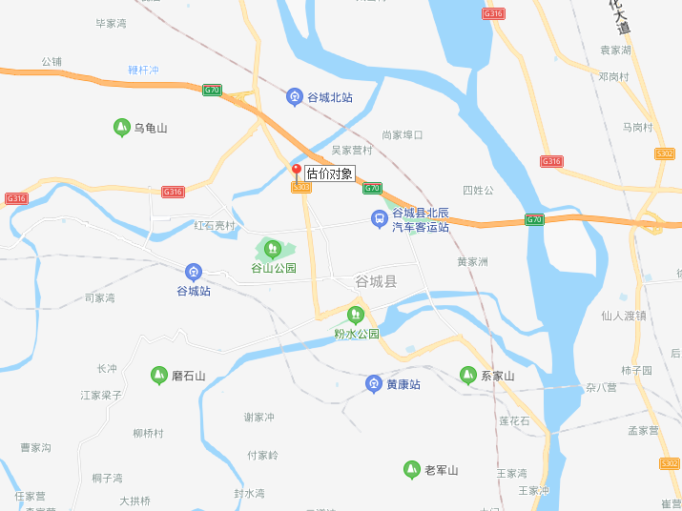
估价对象
所在位置
区域位置示意图
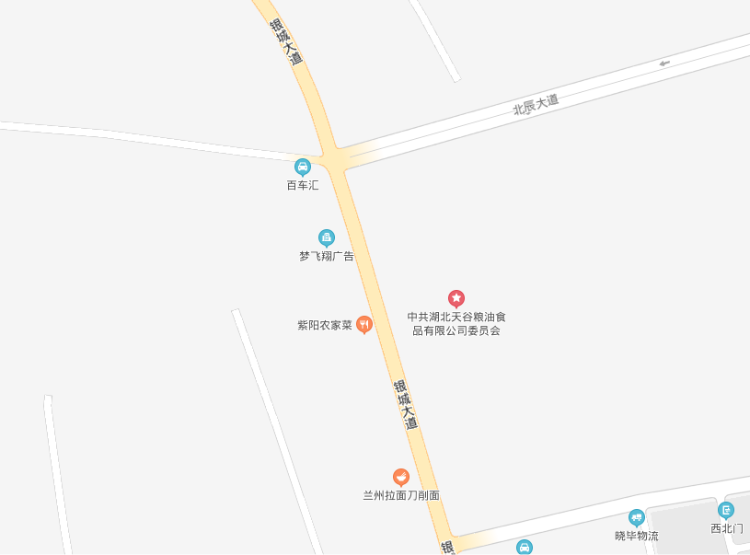
估价对象
所在位置
详细位置示意图
估价对象实地查勘情况和相关照片
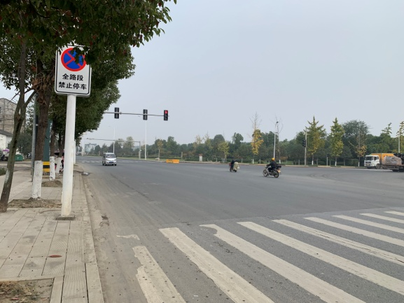 |  | 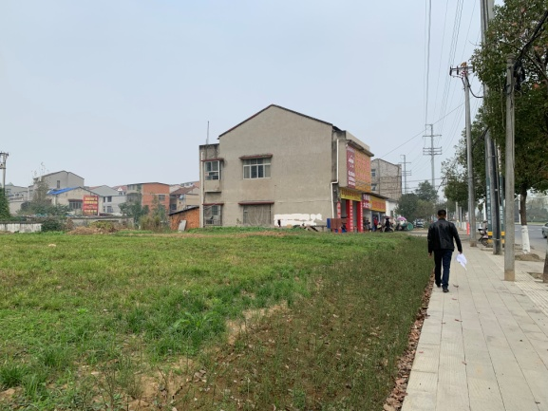
临路状况（银城大道） |  | 周边环境
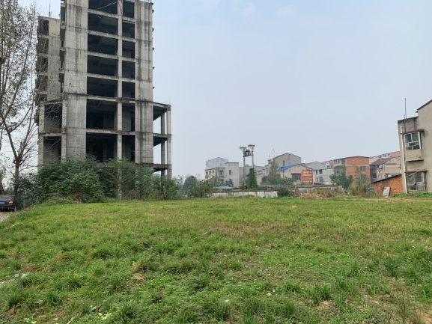 |  | 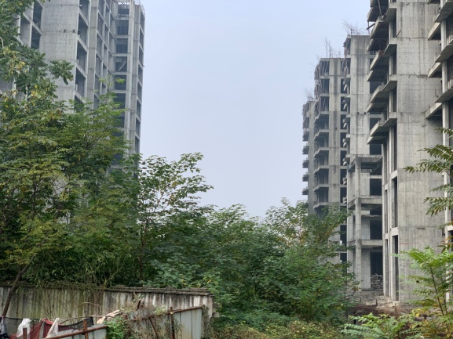
项目内部实景1 |  | 项目内部实景2
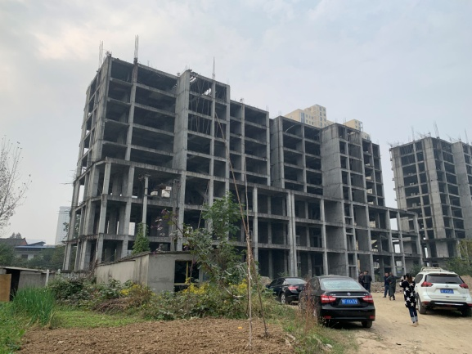 |  | 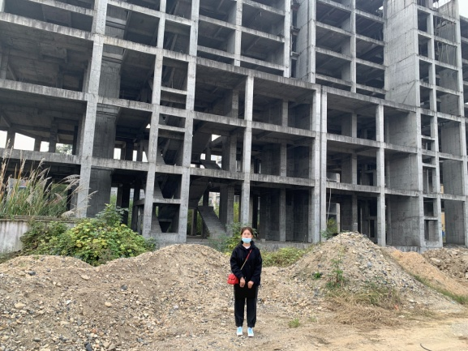
估价对象外观 |  | 现场估价师照片
以上照片拍摄于2020年10月30日

专业帮助情况

没有外部专家和单位对本估价报告提供重要专业帮助。

